INFORME DE SEGUIMIENTO PLAN DE DESARROLLO COMUNAL 2022

PLADECO PUERTO MONTT

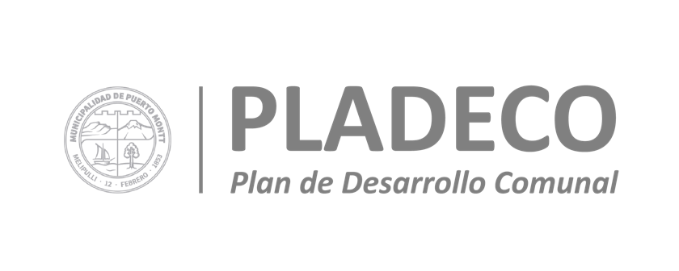

Informe final de seguimiento Plan de Desarrollo Comunal 2022
En el presente informe, se hará un recuento al proceso de seguimiento realizado al Plan de Desarrollo Comunal vigente de la Municipalidad de Puerto Montt durante el año 2022. El seguimiento de este instrumento se realizó mediante un trabajo colaborativo entre SECPLAN-PLADECO y el Concejo Municipal, a través de sesiones presenciales y reportes online, en la cuales se evalúo el proceso de aquellas iniciativas que quedaron pendientes para ejecución 2022 esto de acuerdo con el Certificado N°137 con fecha 11 de mayo 2022 que aprueba el “Ajuste estado actual del Plan de Desarrollo Comunal (PLADECO) 2017-2026. Las unidades con iniciativas en ejecución se detallan a continuación:
N° | Unidad | Iniciativas Ejecución 2022
1 | Administración Municipal | 1
2 | DAEM | 1
3 | DESAM | 2
4 | DIDECO | 4
5 | DIMAO | 2
6 | Dirección De Operaciones | 1
7 | Dirección De Turismo | 7
8 | SECPLAN | 13
 | Total | 31

Seguimiento 2022
Para ejecutar este proceso, se acordó en la comisión de Infraestructura y Hacienda, realizada en marzo 2022, continuar trimestralmente durante el segundo semestre 2022, con las instancias de seguimiento de las iniciativas pendientes.
Durante el año 2022, se realizaron 2 instancias de seguimiento, las cuales se detallan:
- Comisión de Infraestructura y Hacienda con fecha 4 de agosto 2022
Con fecha 4 de agosto 2022, se realizó la primera sesión de seguimiento al Plan de Desarrollo Comunal vigente, en la cual el Concejo de Puerto Montt, convoco a las 8 unidades con iniciativas pendientes, con el objeto para que las jefaturas den cuenta de lo realizado durante el periodo. De las 8 unidades convocadas a la comisión, las que asistieron y mostraron sus avances fueron las siguientes:
N° | Unidades | Asistieron
 |  | Si | No
1 | Administración Municipal |  | X
2 | DAEM |  | X
3 | DIDECO |  | X
4 | DIMAO | X
5 | DESAM | X
6 | Operaciones |  | X
7 | SECPLAN | X
8 | Turismo | X

Participación del concejo en Comisión
N° | Concejales | Si | No
1 | Fernando Binder | X
2 | Juan Carlos Cuitiño |  | X
3 | Leonardo González | X
4 | Luis Vargas Machado |  | X
5 | Fernando España |  | X
6 | Sonia Hernández |  | X
7 | Marcia Muñoz |  | X
8 | Evelyn Chávez |  | X
9 | Emilio Garrido |  | X
10 | Yerco Rodríguez | X

De esta comisión se obtuvieron los siguientes resultados por unidad:
Secretaría Comunal de Planificación
- SECPLAN traslada las iniciativas N°56, N°80 y N°96 al PLADECO 2023-2026.
- La iniciativa N°119 “Movilidad Urbana” se elimina, ya que esta acción está asociada a proyectos del Ministerio de Transporte, sin prejuicio de aquello, la Secretaría Comunal de Planificación mantiene coordinación permanente con los diferentes entes sectoriales.

- Seguimiento de iniciativas con fecha 15 de diciembre 2022
Con fecha 15 de diciembre se realizó el segundo proceso de seguimiento al Plan de Desarrollo Comunal vigente, en donde, a diferencia del primero, este reporte se realizó a través de correo electrónico, el cual notificó con fecha 6 de diciembre 2022 a las partes correspondientes.
De las unidades consultadas, las que dieron respuesta fueron las siguientes:
N° | Unidades | Asistieron
 |  | Si | No
1 | Administración Municipal | X
2 | DAEM | X
3 | DIDECO | X
4 | DIMAO | X
5 | DESAM | X
6 | Operaciones | X
7 | SECPLAN | X
8 | Turismo | X

De este seguimiento se obtuvieron los siguientes resultados por unidad:
Secretaría Comunal de Planificación
- La iniciativa N°101 “Plan de inversiones en infraestructura de movilidad y espacio público” se da por cumplida, dándose por aprobado el PIIMEP en sesión de Concejo fecha 25/01/2023.
- La iniciativa N°105 “Recuperación ex Vertedero Lagunitas” a cargo de SECPLAN, se da por cumplida, las obras se encuentran terminadas y recepcionadas con fecha 08.11.22 de acuerdo con el decreto N°14.657-8.

Dirección de Turismo
- La iniciativa N°14 “Plan Comunal de Cultura” se da por cumplida, dándose por aprobado el PMC de acuerdo con el certificado N°230 emitido por la Secretaría Municipal con fecha 22 de julio 2022.
- La iniciativa N°82 “Puerto Montt destino Turístico” se da por cumplida y queda asociada a una tarea de ejecución permanente en la dirección de turismo.
- La iniciativa N°109 “Mesas de trabajo comunal e intercomunal con fines turísticos” se da por cumplida de acuerdo con las diferentes mesas de trabajo realizadas durante el año 2022 y programadas para el año 2023.
Dirección de Desarrollo Comunitario
- La iniciativa N°24 “Programa de integración comunitaria” se da por cumplida de acuerdo con las acciones realizadas por la dirección en los años 2021 y 2022.
Departamento de Administración de Educación Municipal
- La iniciativa N°70 “Academia municipal de inglés” se da por cumplida a través de la Academia Municipal de Inglés FEP (Fun English Program).
Con los dos procesos de seguimiento realizados al Plan de Desarrollo Comunal durante el año 2022, el estado de las iniciativas pendientes es el siguiente:
Estado de Avance
 | Frecuencia | Porcentaje
Cumplida | 7 | 22,58%
Eliminada | 1 | 3,23%
Traslado 2023-2026 | 3 | 9,68%
En proceso | 17 | 54,84%
No cumplida | 3 | 9,68%
Total | 31 | 100%

En suma, se determina que para ejecución 2023, quedan un total de 20 iniciativas PLADECO pendientes, las que se desagregan se la siguiente forma a través de la siguiente tabla comparativa.
N° | Unidad | Iniciativas 2022 aprobadas por Concejo | Iniciativas Ejecución 2023
1 | Administración Municipal | 1 | 1
2 | DAEM | 1 | 0
3 | DESAM | 2 | 2
4 | DIDECO | 4 | 3
5 | DIMAO | 2 | 2
6 | Dirección De Operaciones | 1 | 1
7 | Dirección De Turismo | 7 | 4
8 | SECPLAN | 13 | 7
 | Total | 31 | 20

